

Communiqué de presse
Paris, le 14 mars 2013

ENSEIGNEMENT EN LIGNE

Unisciel, l’UNIversité des SCIEnces en Ligne, crée « SOCLES » :
le premier dispositif francophone de soutien à la formation à distance dédié aux sciences, s’appuyant sur les MOOC

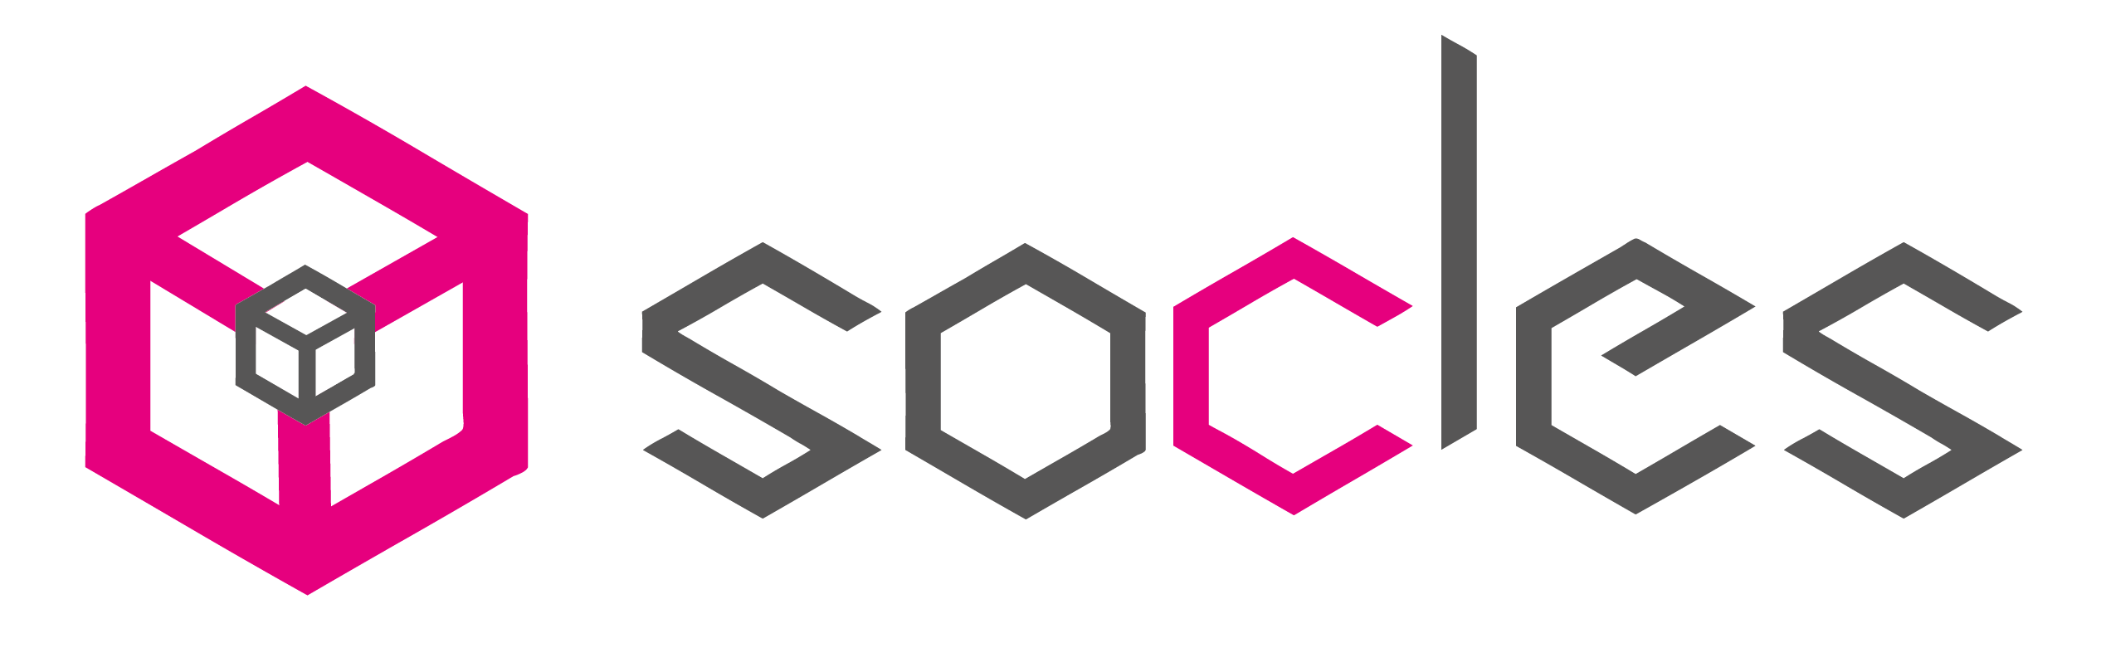
Unisciel, l’UNIversité des SCIEnces en Ligne, annonce la création d’un dispositif complet et unique de soutien à la formation à distance, avec une offre de plus de 3 000 heures de contenus pédagogiques scientifiques pour le niveau licence, la plus riche actuellement. Son nom : SOCLES pour « Services Ouverts de Cours Libres en Sciences ». Le Ministère de l’Enseignement Supérieur et de la Recherche soutient et finance ce nouveau service, qui répond à l’objectif qu’il s’est fixé : mettre 20 % des cours des universités françaises en ligne d’ici 2017. Un dispositif qui sera ouvert à tous, que ce soit en formation initiale ou continue. Quatre niveaux de formation ou d’accompagnement seront proposés et accessibles. Créé en 2007, Unisciel, Université Numérique Thématique, est aujourd’hui le plus important portail français de contenus scientifiques (Mathématiques, Physique, Chimie, Informatique, Sciences de la Vie, de la Terre et de l’Univers) pour le niveau licence. 38 établissements (universités et grandes écoles) adhérent actuellement à cette UNT et s’associent pleinement au montage et à la mise en place de SOCLES qui accueillera ses premiers participants le 1er septembre 2013.

Alors que des cours des prestigieuses universités américaines sont disponibles en ligne et touchent déjà des millions d’étudiants à travers le monde, seules quelques écoles et facultés françaises se lancent dans cette voie.
Dans le cadre de l’action FUN (France Université Numérique) lancée par la Ministre de l’Enseignement Supérieur et de la Recherche, les établissements français vont devoir mettre en œuvre toute une série d’actions renforçant leurs dispositifs de formation initiale et continue via le numérique. Unisciel souhaite accompagner et répondre aux différents besoins des universités par la mutualisation, et crée SOCLES -Services Ouverts de Cours Libres en Sciences-. S’appuyant sur le principe des MOOC, SOCLES va plus loin, en proposant actuellement le seul dispositif francophone scientifique de soutien à la Formation Ouverte à Distance (FOAD) complet, adaptable et clé en main, sur les licences scientifiques de type L1, L2, L3 en Mathématiques, Physique, Chimie, Informatique, Sciences de la Vie, de la Terre et de l’Univers. Ce sera non seulement le premier, mais surtout le plus riche en contenus avec 3 000 heures de cours, permettant un positionnement fort et une ampleur conséquente sur le plan national et international. SOCLES se répartira en 4 niveaux d’accès à des ressources et à des modules de formation à distance, avec des formes de tutorat plus ou moins poussées pour répondre à tous les besoins.
« Nous souhaitons que cet entrepôt de ressources et de modules de formation puisse compléter le cursus pédagogique actuel, servir les étudiants francophones à l’étranger, à la réussite en licence et à la lutte contre l’échec en formation initiale. SOCLES pourra aussi être utilisé pour des dispositifs de FOAD technologiques (DUT, BTS, Diplôme d’ingénieur, Certificat Qualification professionnelle) grâce aux choix technologiques que nous ferons et l’interopérabilité des contenus, ceux-ci pourront d’ailleurs facilement être modifiés et agrégés… » souligne Manuel Majada, secrétaire général d’Unisciel.

4 niveaux de ressources et de formation adaptés, souples et progressifs, ouverts à tous

Le centre de ressources virtuel est le dispositif de niveau 1, le plus connu à l’heure actuelle. Il renvoie à un ensemble de ressources multimédias dans 4 disciplines scientifiques (physique, chimie, mathématiques et biologie), couvrant les premiers cycles de l'enseignement supérieur. Des ressources labellisées, sécables et interopérables, issues de l’Université En Ligne, gérée aujourd’hui par Unisciel, qui permettent des recombinaisons, des ajouts, … Dans le cadre d’une formation initiale, il peut intéresser des étudiants désirant compléter leurs cours. Et dans le cadre d’une formation ouverte et à distance (FOAD), il peut notamment s’adresser à des autodidactes qui recherchent de simples contenus scientifiques, sans structuration, ni tutorat.

Un ensemble de MOOC type C basé sur une communauté virtuelle, de type réseau social, autour des ressources pédagogiques de l’Université En Ligne. Les participants se placent dans une démarche de « peer tutoring » (tutorat par les pairs), où l’étudiant devient tuteur d’un autre étudiant. Cette communauté est animée par un community manager qui ne doit à aucun moment jouer le rôle de l’enseignant. Ce 2^{è} niveau s’adresse à des personnes autonomes et motivées, souhaitant travailler dans une dynamique collective d’échanges de contenus et d’apprentissage et sur des modalités socio-constructivistes.

Un ensemble de MOOC type X avec un tutorat allégé. Ce 3^{è} dispositif est plus structuré. Enrichi d’une plateforme pédagogique, il favorise l’entraide entre apprenants avec une faible part de tutorat humain « académique ». Le parcours pédagogique se construit à l’aide de scénarios pré-établis. Il concerne les personnes désirant suivre un cursus structuré, mais n’ayant pas les moyens de bénéficier d’un dispositif incluant un tutorat, mais également les étudiants en formation initiale qui se verraient proposer de nouvelles formes d’enseignement complémentaire par leurs enseignants.

Un FOAD avec un tutorat complet. Ce dispositif de formation complète le MOOC de type X. Ce dernier est le plus structurant en termes de progression pédagogique et en termes d’activités. Véritable FOAD avec un important tutorat humain « académique », outillée par une plateforme pédagogique dédiée, il favorise également l’entraide entre apprenants. Il s’adresse particulièrement à un public d’étudiants en mobilité internationale (cursus à distance), à des salariés en activité ou avec des périodes d’activités intermittentes, ou à un public empêché.

Une réflexion sur la VAE et la certification pour ces différents dispositifs sera menée conjointement avec les 38 établissements partenaires.

À PROPOS D’UNISCIEL
Créée en 2007, sous lʼimpulsion du Ministère de lʼEnseignement Supérieur et de la Recherche, Unisciel est lʼune des 7 Universités Numériques Thématiques (UNT). Elle propose un vivier dʼinformations labellisées et gratuites, ouvert à tous, sʼadressant aussi bien aux enseignants du supérieur quʼaux étudiants.
Unisciel, lʼUNIversité des SCIEnces en Ligne, est un portail offrant les contenus pédagogiques scientifiques de 38 établissements adhérents (universités et grandes écoles). Cours, exercices, travaux pratiques, vidéos en mathématiques, physique, chimie, informatique, sciences de la vie, sciences de la terre et de lʼunivers... plus de 5 000 ressources sont disponibles !

Plus de renseignements sur http://www.unisciel.fr


Contact presse :
Dorothée VILLEZ
Tél : 03 20 206 270
d.villez@a-po.fr

MOOC :« Massive Open Online Course »

